Trwanie życia w zdrowiu w 2024 r.
0,7 roku dla kobiet
0,3 roku dla mężczyzn

Wzrost oczekiwanego trwania życia w zdrowiu w porównaniu do 2023 r.

W 2024 r. trwanie życia w zdrowiu w momencie urodzenia wyniosło 61,62 roku dla mężczyzn i 65,32 roku dla kobiet. Oznacza to wzrost o 0,3 roku dla mężczyzn i o 0,7 roku dla kobiet w stosunku do 2023 r.

Wydłużenie trwania życia w zdrowiu jest jednym z głównych celów polityki zdrowotnej wielu krajów. Jeżeli oczekiwane trwanie życia w zdrowiu wzrasta szybciej niż przeciętne trwanie
życia, oznacza to, że ludzie przez coraz większą część życia charakteryzują się dobrym zdrowiem. Oczekiwane lata przeżyte w zdrowiu (Healthy Life Years, HLY) to wskaźnik obrazujący sytuację zdrowotną ludności, obliczany na podstawie tablic trwania życia oraz indywidualnie i subiektywnie postrzeganej niepełnosprawności. Wartość HLY_{X} interpretuje się jako przewidywaną średnią liczbę lat jaką ma do przeżycia bez niepełnosprawności osoba w wieku x ukończonych lat, pod warunkiem, że aktualne warunki umieralności i utraty zdrowia populacji nie ulegną zmianie do końca trwania życia tej osoby.
Różnica w trwaniu życia w zdrowiu w momencie urodzenia (HLY₀) w 2024 r. między płciami wyniosła 3,7 roku na korzyść kobiet. Wartość ta zmniejsza się wraz z wiekiem.
Dla osób w wieku 50 lat wyniosła 2,1 roku, a dla osób w wieku 65 lat już tylko 0,8 roku. Dla porównania różnica w przeciętnym trwaniu życia w momencie narodzin (e₀) w 2024 roku wyniosła 7,3 roku.
Trwanie życia w zdrowiu jest wyższe dla kobiet niż dla mężczyzn
W analizie oczekiwanego trwania życia w zdrowiu HLY_{x} ważne jest uwzględnienie również przeciętnego trwania życia e_{x} (Wykres 1). Pozwala to m.in. na określenie jaka część życia wolna jest od niepełnosprawności. Od 2009 r. do 2024 r. poziom HLY₀ zmieniał się proporcjonalnie do wartości przeciętnego trwania życia (e₀), dla mężczyzn stanowiąc od 79,9%
do 82,3% e₀, a dla kobiet od 76,2% do 79,3% e₀., Oznacza to, iż mimo że dla mężczyzn przewiduje się krótsze trwanie życia, to większą jego część przeżyją bez niepełnosprawności.
Mężczyźni większą część życia
niż kobiety przeżywają
bez niepełnosprawności

Wykres 1. Przeciętne trwanie życia (e₀) i oczekiwane trwanie życia w zdrowiu (HLY₀)
w momencie narodzin w Polsce w latach 2009-2024

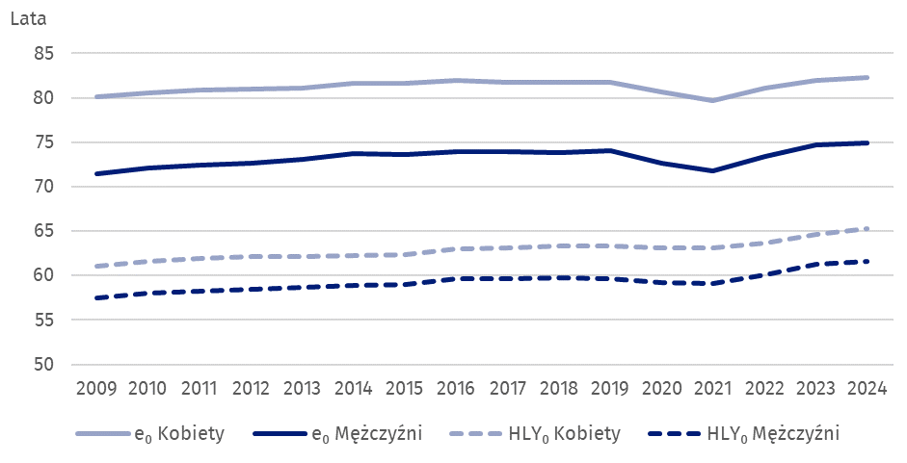

Tablica 1. Oczekiwane trwanie życia w zdrowiu w momencie narodzin (HLY₀) oraz procent życia w zdrowiu (HLY₀/e₀) w 2024 r.

 | Mężczyźni |  | Kobiety
 | Oczekiwane trwanie życia  w zdrowiu | Procent życia  w zdrowiu [%] | Oczekiwane trwanie życia  w zdrowiu | Procent życia  w zdrowiu [%]
Polska | 61,62 | 82,2 | 65,32 | 79,4
Dolnośląskie | 61,99 | 83,3 | 65,59 | 80,0
Kujawsko-pomorskie | 61,50 | 82,6 | 65,21 | 79,5
Lubelskie | 60,10 | 80,5 | 63,57 | 76,7
Lubuskie | 63,12 | 85,0 | 66,21 | 81,0
Łódzkie | 60,52 | 82,2 | 63,62 | 78,1
Małopolskie | 62,19 | 81,6 | 65,39 | 78,5
Mazowieckie | 62,29 | 82,7 | 65,89 | 79,9
Opolskie | 62,48 | 83,0 | 65,92 | 80,0
Podkarpackie | 60,76 | 80,0 | 64,01 | 76,4
Podlaskie | 60,50 | 80,2 | 63,93 | 76,4
Pomorskie | 61,97 | 82,2 | 65,27 | 79,4
Śląskie | 61,35 | 82,2 | 64,60 | 79,3
Świętokrzyskie | 60,89 | 81,9 | 64,02 | 77,6
Warmińsko-mazurskie | 61,36 | 82,6 | 65,05 | 79,5
Wielkopolskie | 63,50 | 84,8 | 66,36 | 80,9
Zachodniopomorskie | 63,11 | 84,9 | 66,19 | 81,0

W Polsce występuje duże zróżnicowanie wskaźnika trwania życia w zdrowiu w przekroju wojewódzkim. W 2024 r. rozpiętość między skrajnymi wartościami tego wskaźnika dla mężczyzn wyniosła 3,4 roku. Najdłuższym trwaniem życia w zdrowiu mężczyzn (Tablica 1, Mapa 1) charakteryzowały się województwa: wielkopolskie (63,50 roku), lubuskie (63,12 roku) i zachodniopomorskie (63,11 roku), natomiast najkrótszym: lubelskie (60,10 roku), podlaskie(60,50 roku) i łódzkie (60,52 roku).
W przekroju wojewódzkim rozpiętość między skrajnymi wartościami trwania życia w zdrowiu wyniosła 3,4 roku w przypadku mężczyzn i 2,8 roku dla kobiet
Dla kobiet występuje również duże zróżnicowanie wartości wskaźnika,
a rozpiętość pomiędzy skrajnymi wartościami wyniosła 2,8 roku. W tym przypadku
(Tablica 1, Mapa 2) najdłuższe trwanie życia w zdrowiu wystąpiło w województwach:
wielkopolskim (66,36 roku), lubuskim (66,21 roku) i zachodniopomorskim (66,19 roku), z kolei najkrótsze w województwach: lubelskim (63,57 roku), łódzkim (63,62 roku) oraz podlaskim (63,93 roku).
W 2024 r. wskaźnik HLY₀ zwiększył się w stosunku do 2023 r. dla mężczyzn we wszystkich województwach. Największe wzrosty odnotowano w województwach: podlaskim (o 1,1 roku), lubelskim (o 0,8 roku) oraz podkarpackim (o 0,7 roku). W przypadku kobiet wskaźnik HLY₀ zwiększył się dla wszystkich województw z wyjątkiem dolnośląskiego i opolskiego (spadek o około 0,1 ), przy czym najwyższe wzrosty otrzymano w podlaskim i kujawsko-pomorskim (o 0,9 roku) oraz podkarpackim i mazowieckim (wzrost o 0,8 roku).

Mapa 1. Oczekiwane trwanie życia w zdrowiu (HLY₀) dla mężczyzn w 2024 r. w podziale
na województwa

Mapa 2. Oczekiwane trwanie życia w zdrowiu (HLY₀) dla kobiet w 2024 r. w podziale
na województwa
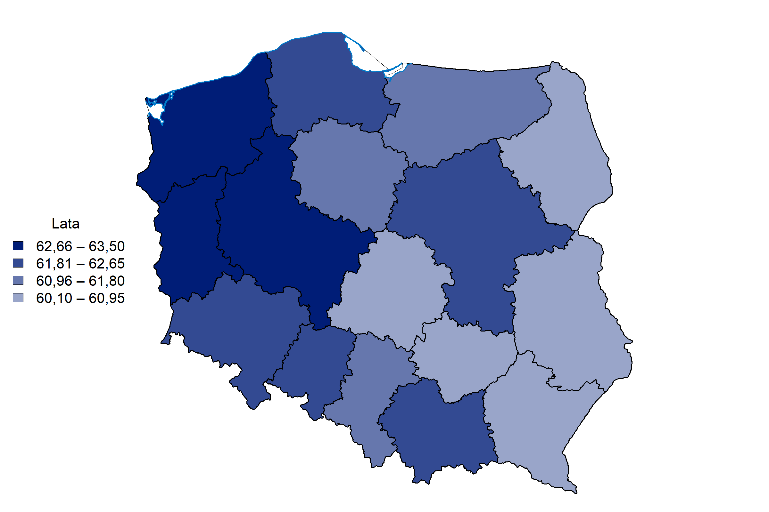

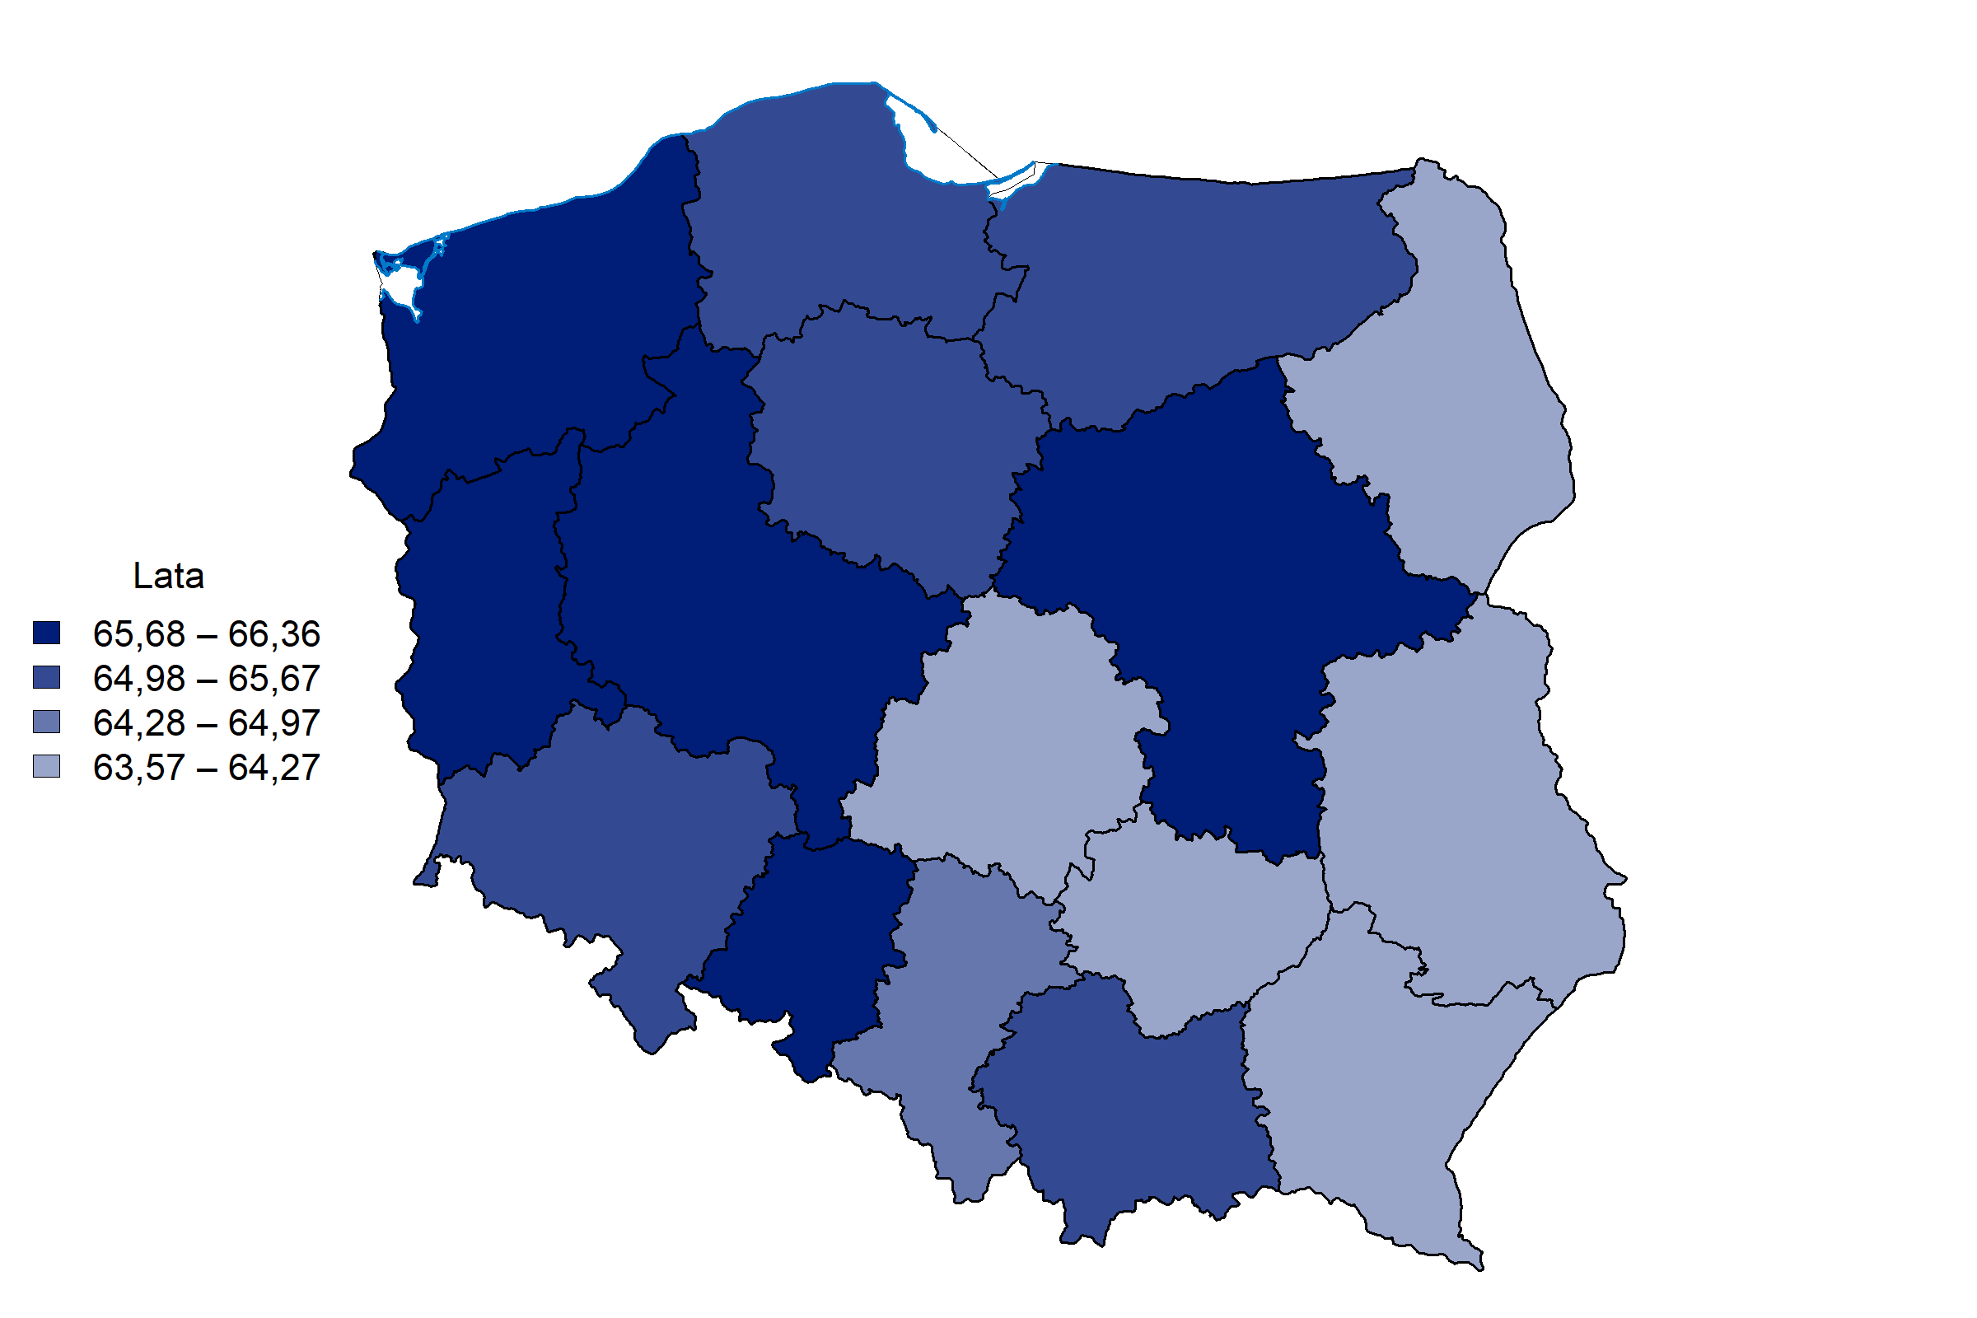

W województwach Polski zachodniej, a zwłaszcza północno zachodniej (Mapa 1, Mapa 2) oczekiwane trwanie życia w zdrowiu w momencie narodzin (HLY₀) jest wyższe niż w województwach leżących na wschodzie kraju.
Mieszkańcy Polski zachodniej dłużej żyją bez niepełnosprawności w porównaniu do mieszkańców Polski wschodniej
W przypadku mężczyzn województwa charakteryzujące się zarówno niskim trwaniem życia, jak i niskim trwaniem życia w zdrowiu to: łódzkie i świętokrzyskie. Województwa, w których zarówno trwanie życia, jak i trwanie życia w zdrowiu przekroczyły poziom krajowy to opolskie, mazowieckie, małopolskie oraz pomorskie. Na uwagę zasługują również województwa zachodniopomorskie i lubuskie, w których pomimo niskiego trwania życia odnotowano relatywnie wysokie trwanie życia w zdrowiu, a także województwa podlaskie i podkarpackie, gdzie przeciwnie przy wysokim trwaniu życia odnotowano niskie trwanie życia w zdrowiu.
W przypadku kobiet niskim poziomem obu parametrów charakteryzowało się województwo łódzkie. W województwie pomorskim parametry te były niemal takie same jak dla poziomu krajowego. Województwa, w których zarówno trwanie życia, jak i trwanie życia w zdrowiu przekroczyły poziom krajowy to opolskie, mazowieckie oraz małopolskie. Na szczególną uwagę zasługują województwa lubuskie i zachodniopomorskie, w których pomimo niskiego trwania życia występował wysoki wskaźnik trwania życia w zdrowiu, wyraźnie przekraczający poziom krajowy oraz województwa lubelskie, podkarpackie i podlaskie, gdzie przy wysokim trwaniu życia odnotowano względnie niskie wartości współczynnika trwania życia w zdrowiu.

Dodatkowe tablice dotyczące trwania życia w zdrowiu zostały umieszczone w plikach Excel stanowiących załączniki do niniejszego opracowania.

W przypadku cytowania danych Głównego Urzędu Statystycznego prosimy o zamieszczenie informacji: „Źródło danych GUS”, a w przypadku publikowania obliczeń dokonanych
na danych opublikowanych przez GUS prosimy o zamieszczenie informacji: „Opracowanie własne na podstawie danych GUS”.
Opracowanie merytoryczne:  Departament Badań Demograficznych  Dyrektor Anna Wysocka  Tel: 22 608 33 01 | Rozpowszechnianie:  Wydział Współpracy z Mediami  Tel. komórkowy: +48 695 255 032  Tel. stacjonarne: +48 22 608 38 04, +48 22 449 41 45,  +48 22 608 30 09  e-mail: obslugaprasowa@stat.gov.pl

stat.gov.pl

@GUS_STAT

@GlownyUrzadStatystyczny

gus_stat

glownyurzadstatystycznygus

glownyurzadstatystyczny
Powiązane opracowania
Trwanie życia w zdrowiu w Polsce w latach 2009-2019
Trwanie życia w zdrowiu w 2023 r.
Trwanie życia w 2024 r.

Temat dostępny w bazach danych
Bank Danych Lokalnych
Dziedzinowe Bazy Wiedzy

Ważniejsze pojęcia dostępne w słowniku
Oczekiwane trwanie życia w zdrowiu osób w wieku x lat (HLY_{x})
Procent dalszego życia w zdrowiu [%]
Przeciętne dalsze trwanie życia osób w wieku x lat (e_{x})

Współczynniki niepełnosprawności szacowane są na podstawie informacji o stopniu ogra-niczenia sprawności pozyskiwanych z przeprowadzanego corocznie od 2005 r. Europejskiego Badania Warunków Życia Ludności (Eurostat, EU-Statistics on Income and Living Conditions Survey, EU-SILC).
Góral-Radziszewska, K., Waśkiewicz, K., Potyra, M. i Kuczyńska, K. (2020). Trwanie życia w zdrowiu w Polsce w latach 2009-2019, Warszawa, Główny Urząd Statystyczny, https://stat.gov.pl/obszary-tematyczne/ludnosc/trwanie-zycia/trwanie-zycia-w-zdrowiu-w-polsce-w-latach-2009-2019,4,1.html
Główny Urząd Statystyczny, Trwanie życia w zdrowiu w 2023 r. [Informacja sygnalna], Warszawa 2024, https://stat.gov.pl/obszary-tematyczne/ludnosc/trwanie-zycia/trwanie-zycia-w-zdrowiu-w-2023-roku,5,4.html

